

Universitas Udayana

Faculty of Mathematics and Natural Sciences

**The 3rd Science and Technology International Conference (STIC) 2024**

|  |  |  |
| --- | --- | --- |
|  | [**https://stic.unud.ac.id**](https://stic.unud.ac.id) **|email:stic-fmipa@unud.ac.id** |  |

**Notula**

**Rapat Evaluasi dan Tindaklanjuti Publikasi Manuskrip Hasil STIC**

Hari, tanggal : Kamis, 21 November 2024

Waktu : 09.30 Wita – selesai

Tempat : Ruang Rapat Senat, Lt. I Gedung Dekanat FMIPA, Jimbaran

Agenda : 1. Evaluasi Komisi Ilmiah

2. Mekanisme penyampaian naskah output STIC 2024 ke

masing-masing jurnal tujuan

Proses Rapat:

1. Rapat dihadiri oleh panitia inti STIC beserta koordinator dan anggota komisi ilmiah.
2. Rapat dibuka oleh Koordinator Komisi Ilmiah yang juga sekaligus menjabat sebagai Ketua Unit Penelitian dan Pengabdian kepada Masyarakat (UP2M) Fakultas Matematika dan Ilmu Pengetahuan Alam, Universitas Udayana.

Hasil Rapat:

1. Evaluasi Komisi Ilmiah

* Masih ada peserta STIC utamanya dosen-dosen dari internal FMIPA Universitas Udayana yang menyajikan abstrak tidak sesuai kriteria, seperti tidak menggunakan template yang telah disediakan, rincian isi abstrak tidak lengkap, jumlah kata dalam abstrak melebihi 250 suku, serta masih menggunakan bahasa Indonesia.
* Respon peserta untuk perbaikan abstrak yang sudah di-*review* masih sangat lambat sehingga turut memperlambat proses penyuntingan.
* Perlu diberdayakan group WA peserta dan email dalam proses mengonfirmasi peserta untuk melakukan proses perbaikan abstrak yang telah di-*review*.
* Kualitas abstrak STIC harus tetap dipertahankan untuk menjaga mutu penyelenggaraan konferensi.
* Template abstrak perlu dibuat lebih detail, ditambahkan rincian subtansi yang harus diisi oleh penulis, dan contoh abstrak yang sesuai kriteria panitia.

1. Mekanisme penyampaian naskah output STIC 2024 ke masing-masing jurnal tujuan

* Berdasarkan data registrasi peserta STIC maka diperoleh data jumlah manuskrip yang berencana dipublikasikan oleh peserta adalah 68 judul, yaitu:
* 16 judul untuk bidang fisika
* 16 judul untuk bidang biologi
* 8 judul untuk bidang kimia
* 8 judul untuk bidang matematika
* 16 judul untuk bidang informatika
* 4 judul untuk bidang farmasi
* Berdasarkan manuskrip yang terkumpul nantinya pada tanggal 10 Desember 2024, panitia akan membuatkan surat pengantar untuk submission jurnal ke masing-masing jurnal tujuan, bahwa manuskrip yang dipublikasikan tersebut telah dideseminasikan melalui STIC 2024.
* Proses review, revisi, keputusan final, dan pembayaran publikasi sepenuhnya menjadi hak pengelola jurnal atas pertimbangan para reviewernya.
* Panitia STIC hanya sebagai perantara publikasi manuskrip tersebut ke masing-masing jurnal tujuan.

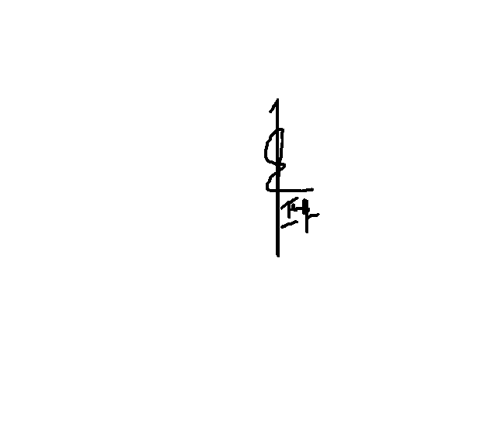 Kamis, 21 November 2024

Ketua Panitia STIC 2024,

I Putu Tedy Indrayana, S.Pd., M.Sc.

NIP. 199108232020121013